Nom prénom :………………………………………………………………………………..Classe :…………………………..Date :………................
3ème  DS | TECHNOLOGIE
 | Partie électrique

1-Réaliser la chaine fonctionnelle de la maquette d’ascenseur avec les composants suivants :
(Module de pilotage, Moteur électrique, Carte Arduino, fils électriques, Batterie, Module Bluetooth, Poulie et ficelles)

2-Remplir le tableau suivant :
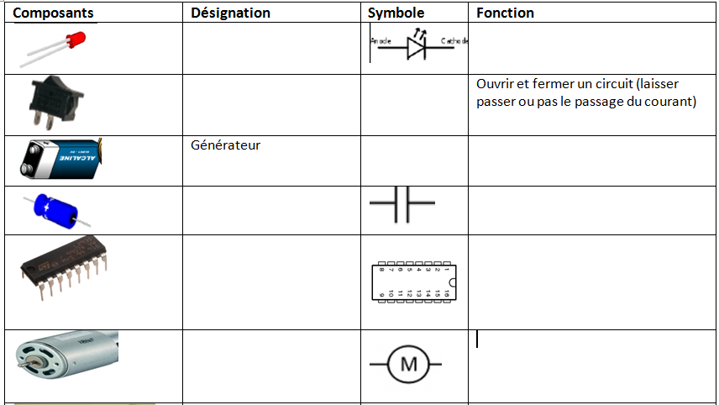
Réaliser le schéma de câblage suivant :
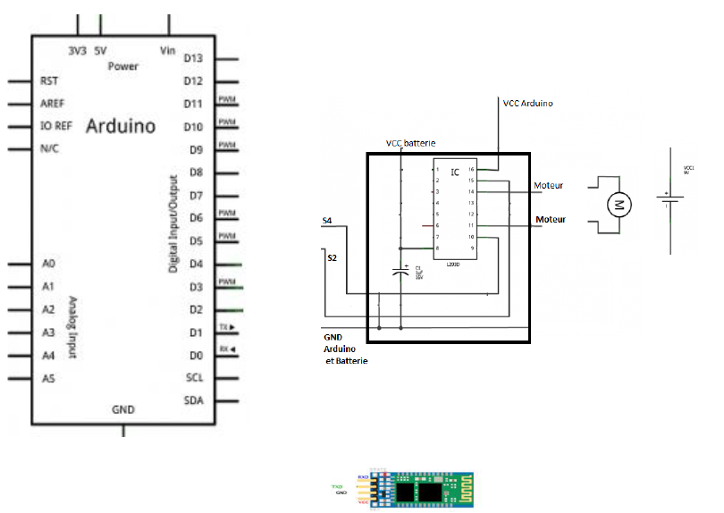
4-Remplir le schéma suivant :
